UNIVERSIDAD TECNOLÓGICA DE LA REGIÓN NORTE DE GUERRERO
Técnico Superior Universitario en Tecnologías de la Información y Comunicación
Metodología de la Programación

RÚBRICA DE EVALUACIÓN PARA “Ejercicios”

Nombre del alumno: |  |  |  |  |  |  |  |  |  | Grupo: | 101 – 103
Cuatrimestre: | Primero |  |  |  | Periodo de Evaluación: |  | Ene-Abr 2016 |  | Fecha de Entrega: |  |  | 5/Dic/16
Unidad Temática: |  |  | Tercera |  |  | Temas a Evaluar: |  | Algoritmos y Diagramas de Flujo
Objetivo: |  | El alumno determinará las entradas, procesos y salidas de un problema, utilizando los elementos básicos de programación, para el planteamiento de una solución.
Especificaciones de elaboración: |  | - Diseñar algoritmos donde se identifique las entradas de datos y/o Valores que resolverán una situación – Ejercicios del 35 al 60.  - Los algoritmos publicados en la página de la materia, cuentan con la especificación requerida: http://lash.utrng.edu.mx/index.php/2016/11/10/mas-de-los-60s/  - Visualizar cada ejercicio en un compendio que muestre, código, captura de pantalla (Ver Anexo 1 - abajo).  - Se entregara en forma electrónica e impresa.  - La versión impresa será a COLOR  - Crear un documento donde se ingresarán las capturas de los ejercicios, y crear una carpeta con tu Nombre, Grupo, Materia

ASPECTOS A EVALUAR | AUTÓNOMO  (10) | DESTACADO  (9) | SATISFACTORIO  (8) | NO ACREDITADO  (0) | VALOR OBTENIDO
Ejercicios de PSeInt  (90%) | - LOS 25 Ejercicios están resueltos, realizan exactamente lo que se solicita y se ejecutan sin errores de lógica, sintaxis o compilación. | - Solo 22 de 25 Ejercicios están resueltos, realizan exactamente lo que se solicita y se ejecutan sin errores de lógica, sintaxis o compilación. | Solo 20 de 25 Ejercicios están resueltos, realizan exactamente lo que se solicita y se ejecutan sin errores de lógica, sintaxis o compilación. | Menos de 20 ejercicios cumplen con lo requerido, el resultado es confuso o inexacto.
Ortografía  (5%) | No se cometen errores de gramática u ortografía que distraigan al lector del contenido. | Comete de 1-3 errores de gramática u ortografía lo que distrae al lector del contenido. | Comete de 4-6 errores de gramática u ortografía que distraen al lector del contenido. | Comete más de 6 errores de gramática u ortografía que distraen al lector del contenido.
Bibliografía  (5%) | Todas las fuentes usadas para las citas y para los hechos son verificables y citadas correctamente | Todas las fuentes usadas para las citas y los hechos son verificables y la mayoría son citadas correctamente. | La mayor parte de las fuentes usadas para las citas y los hechos son verificables y citados correctamente. | Muchas fuentes usadas para las citas y los hechos son menos que creíbles (sospechosas) y/o no están citadas correctamente.
 |  |  |  | Total Obtenido

I.S.C. Luis Antonio Saucedo Hernández

A N E X O 1

- En la entrada de un boliche se ingresan la edad y sexo de cada persona que entra. Se pide
    - Calcular la cantidad de varones y mujeres que ingresaron.
    - Quien fue el de mayor edad.
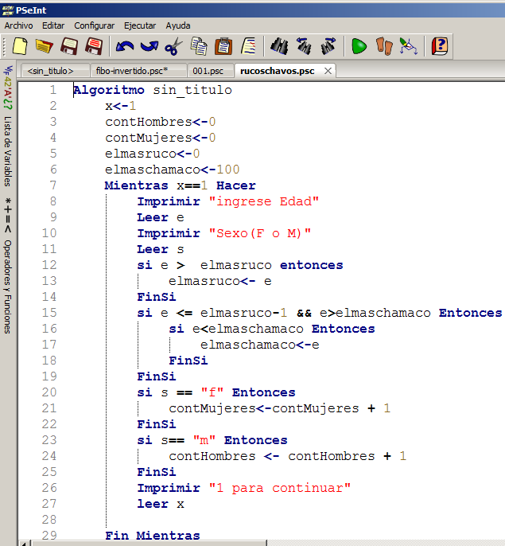
    - Quien el de menor edad.
